由于之前写代码确实比较菜，代码比较乱，也比较生硬，所以这里我只说明我的代码如何运行，以便大家复现我的数据。我的代码放在【当前文档路径】\我的\TSAC-main中。别人的代码放在\别人的 下面。

1. 依赖库我依稀记得需要opencv-python，scipy，openpyxl，其它的忘记了，如果缺少什么大家自己装一下。
2. 在start_mine.py中修该一下图像的路径（我只做了1和3的匹配，其它的可以自行尝试），然后修改一下H_1_3的单应矩阵值，运行后即可出结果。

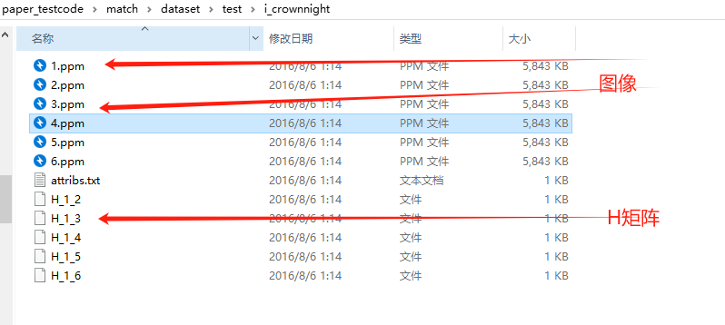

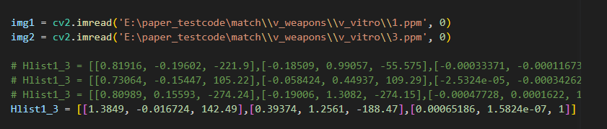

1. 上面的start_mine.py只能运行单个数据集，如果想要一次性统计所有的值，可以运行run_all_dataset.py,需要注意的有数据集位置，表格位置，存放数据的sheet名，跑的是hpatches（文件夹为test）还是vgg（文件夹为test_VGG）。另外调用的run（）函数是跑我的方法，run_TSAC（）是别人的方法。

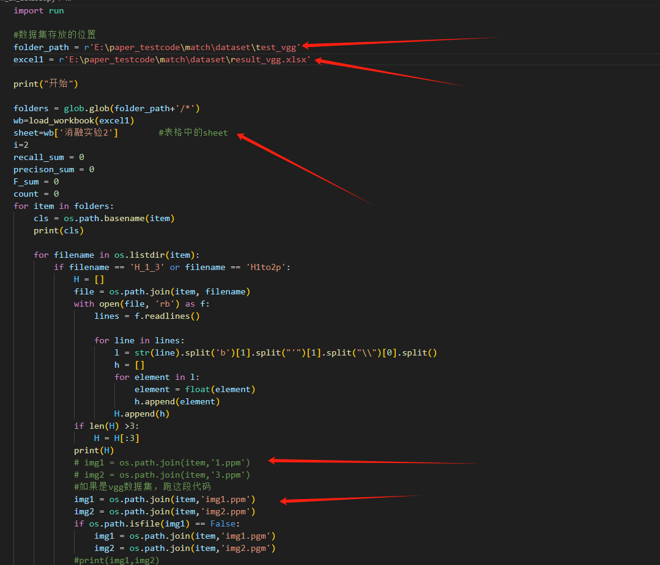

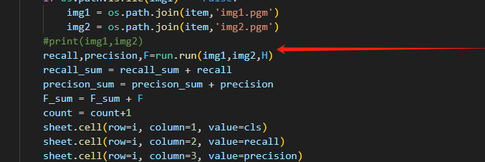

1. LGSC-main中存放了对比方法，使用方法是一样的，大家自行探索。